TÁJÉKOZTATÓ
az Ifjúsági Garancia Rendszer keretében megvalósuló

Ifjúsági Garancia (Gazdaságfejlesztési és Innovációs
Operatív Program 5.2.1-14-2015-00001) munkaerőpiaci programból nyújtható

vállalkozóvá válást elősegítő támogatásról

A támogatás célja:

A munkaerőpiaci programban a meghatározott feltételeknek megfelelő álláskereső személyek vállalkozói készségének, hajlandóságának előmozdítása, saját vállalkozás, illetve vállalkozói tevékenység beindítására való ösztönzése.

Kérelmet nyújthat be az a személy, aki:

- a munkaerőpiaci programban résztvevő álláskereső és
- vállalja önmaga foglalkoztatását egyéni vállalkozóként, egyéni cég tagjaként, gazdasági társaság – a társaság tevékenységében személyesen közreműködő – tagjaként, a személyi jövedelemadóról szóló 1995. évi CXVII. törvény 3. § 18. pontjában meghatározott mezőgazdasági őstermelőként.

Már működő gazdasági társaságba történő belépés esetén csak az a kérelmező támogatható, aki legalább egy naptári éve létrehozott, s a hivatkozott naptári évben nem veszteséggel működő, csőd-, felszámolási, végelszámolási vagy egyéb – megszüntetésre irányuló, jogszabályban meghatározott – eljárás alatt nem álló, továbbá esedékessé vált és meg nem fizetett köztartozással nem rendelkező társas vállalkozáshoz, a társaság tevékenységében személyesen közreműködő tagjaként csatlakozik.

A támogatás nyújtása szempontjából egyéni vállalkozó, aki
- az egyéni vállalkozóról és az egyéni cégről szóló 2009. évi CXV. törvény szerinti egyéni vállalkozói nyilvántartásban szereplő természetes személy, az említett nyilvántartásban rögzített tevékenysége(i) tekintetében;
- a szolgáltató állatorvosi tevékenység gyakorlására jogosító igazolvánnyal rendelkező magánszemély, a gyógyszerészi magántevékenység, falugondnoki tevékenység, tanyagondnoki tevékenység vagy szociális szolgáltató tevékenység folytatásához szükséges engedéllyel rendelkező magánszemély (egészségügyi vállalkozó),
- a közjegyző a közjegyzőkről szóló 1991. évi XLI. törvényben meghatározott tevékenysége tekintetében (kivéve, amennyiben e tevékenységét közjegyzői iroda tagjaként folytatja);
- az önálló bírósági végrehajtó a bírósági végrehajtásról szóló 1994. évi LIII. törvényben meghatározott tevékenysége tekintetében (kivéve, amennyiben e tevékenységét végrehajtói iroda tagjaként folytatja);
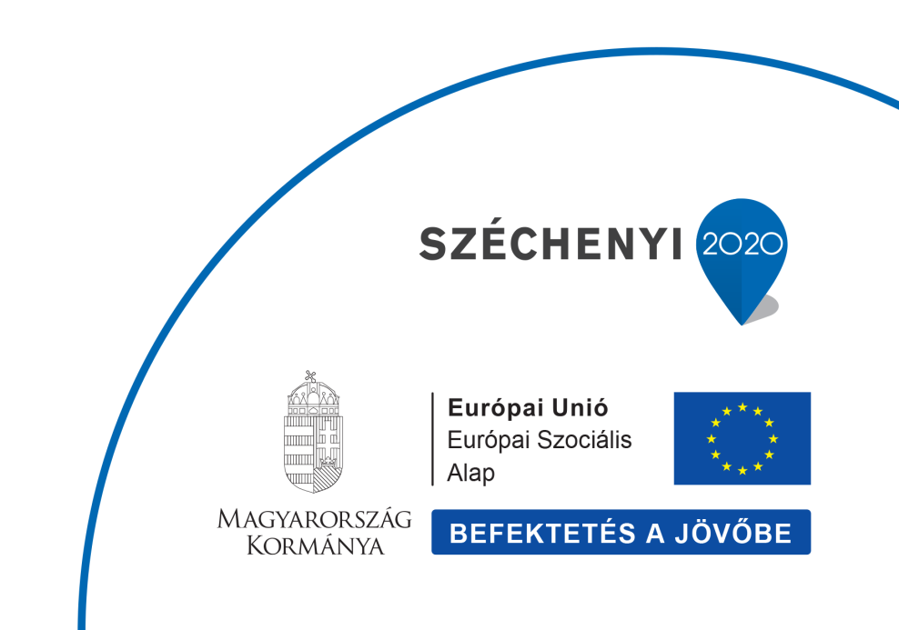
- az egyéni szabadalmi ügyvivő a szabadalmi ügyvivőkről szóló 1995. évi XXXII. törvényben meghatározott tevékenysége tekintetében;
- ügyvéd, európai közösségi jogász.

Nem támogatható az a kérelmező:

- akinek a kérelme nem felel meg a vonatkozó jogszabályoknak, illetve a tájékoztatóban megfogalmazott egyéb feltételeknek, vagy
- a kérelmében és/vagy a hatósági szerződés megkötése során valótlan adatot közöl (ebben az esetben az esetleg már megítélt támogatás is visszavonásra kerül), vagy
- aki a Nemzeti Foglalkoztatási Alapból kapott támogatásokkal kapcsolatban vállalt kötelezettségeit nem teljesítette, illetve időarányosan nem teljesíti, vagy
- aki olyan gazdasági társaságba kíván belépni, amely társaság a Nemzeti Foglalkoztatási Alapból kapott támogatásokkal kapcsolatban vállalt kötelezettségeit nem teljesítette, illetve időarányosan nem teljesíti, vagy
- akinek az államháztartás alrendszereivel szemben (akár csak eggyel is, ideértve az elkülönített állami pénzalapokat is) esedékessé vált és meg nem fizetett köztartozása van, vagy
- aki olyan gazdasági társaságba kíván belépni, amely társaságnak az államháztartás alrendszereivel szemben (akár csak eggyel is, ideértve az elkülönített állami pénzalapokat is) esedékessé vált és meg nem fizetett köztartozása van, vagy
- aki olyan gazdasági társaságba kíván belépni, amely társaság jogerős végzéssel elrendelt csőd-, felszámolási-, illetve végelszámolási, vagy egyéb – megszüntetésre irányuló, jogszabályban meghatározott – eljárás alatt áll, illetve amely az európai uniós versenyjogi értelemben vett állami támogatásokkal kapcsolatos eljárásról és a regionális támogatási térképről szóló 37/2011. (III. 22.) Korm. rendelet 6. §-ban meghatározott nehéz helyzetben levőnek minősül,
- aki olyan gazdasági társaságba kíván belépni, amely nem felel meg a rendezett munkaügyi kapcsolatok követelményeinek,
- aki a nyilatkozatai alapján nem részesülhet támogatásban,
- annak, aki olyan gazdasági szervezetbe kíván belépni, amely jogi személy esetén nem minősül átlátható szervezetnek,
- aki olyan gazdasági társaságba kíván belépni, amely nem felel meg a köztulajdonban álló gazdasági társaságok takarékosabb működéséről szóló 2009. évi CXXII. törvénynek,
- aki mezőgazdasági őstermelői tevékenységhez kéri a támogatást, de a támogatási kérelem benyújtásakor már mezőgazdasági őstermelői tevékenységet folytat, vagy a támogatási kérelem benyújtását megelőző két éven belül mezőgazdasági őstermelői igazolvánnyal rendelkezett.

A vállalkozás indítását elősegítő támogatás formája:

Legfeljebb hat hónap időtartamra, havonta, a támogatás folyósításának kezdő időpontjában érvényben lévő kötelező legkisebb munkabér összegéig terjedő vissza nem térítendő támogatás.

A támogatás további feltételei:

A kérelmező
- hatósági szerződést köt az állami foglalkoztatási szervként eljáró járási (fővárosi kerületi) hivatallal (továbbiakban: járási (fővárosi kerületi) hivatal),
- legkésőbb a hatósági szerződés megkötéséig csatolja a vállalkozás alapítására vonatkozó és a tevékenység megkezdéséhez szükséges dokumentumokat (pl. vállalkozói igazolvány, az egyéni vállalkozók nyilvántartását vezető hatóságtól a nyilvántartásba vételről kapott igazolás, mezőgazdasági őstermelői igazolvány és annak betétlapja, gazdasági társaság esetén a társaságot bejegyző cégbírósági végzés/módosítás, társasági szerződés (alapító okirat), vállalkozói bankszámla/lakossági folyószámla szerződés, szakhatósági engedélyek stb.),
- vállalja, hogy valamennyi bankszámlájára azonnali beszedési megbízást (inkasszót) engedélyez,
- a támogatás iránti kérelmét a vállalkozói tevékenység megkezdése előtt benyújtja,
- vállalja, hogy a járási (fővárosi kerületi) hivatal kérésére a kérelem érdemi elbírálásához – az előírt kötelező mellékletein túl – egyéb iratot is (pl. előzetes elvi szakhatósági engedélyek, szándéknyilatkozatok, bérleti előszerződés, adásvételi előszerződés) benyújt a járási (fővárosi kerületi) hivatal állami foglalkoztatási szervként eljáró egységére,
- vállalja, hogy a hatósági szerződésben megjelölt időpontig tevékenységét (a létrehozott kapacitásokat, szolgáltatásokat) megkezdi, és a támogatás folyósításának ideje alatt fenntartja. A kérelmező ezen időszak alatt a foglalkoztatás elősegítéséről és a munkanélküliek ellátásáról szóló 1991. évi IV. törvény 58. § (5) bekezdés a) pontjában meghatározott munkaviszonyt nem létesíthet,
- a járási (fővárosi kerületi) hivatal a rendelkezésre álló forrást meghaladó támogatási igény beérkezése esetén az igényelttől alacsonyabb összegű és/vagy rövidebb időtartamú támogatást is megítélhet, ezért ilyen esetekre tekintettel a kérelmezőnek nyilatkoznia kell annak tudomásulvételéről, hogy amennyiben az általa igényelt támogatási összegnél alacsonyabb támogatási összegben és/vagy rövidebb időtartamra kerül megállapításra, és nem vállalja a vállalkozás megvalósítását, úgy kérelme elutasításra kerül.

A támogatás forrása:

A támogatás forrása a munkaerőpiaci programra meghatározott, az Európai Szociális Alap és a nemzeti társfinanszírozás által biztosított összeg, valamint az Ifjúsági Foglalkoztatási Kezdeményezés (Youth Employment Initative) forrásból rendelkezésre álló összeg.

A támogatás folyósítása:

A támogatás a hatósági szerződés aláírása után a Magyar Államkincstáron keresztül kerül folyósításra havi rendszerességgel utólag, a tárgyhót követő hónapban, legfeljebb hat hónap időtartamban a támogatott vállalkozói bankszámlájára vagy lakossági folyószámlájára.

A támogatás folyósításának kezdő napja:
- bejelentési kötelezettséggel járó egyéni vállalkozás létrehozása esetén a vállalkozói nyilvántartásba vételének a napja
- mezőgazdasági őstermelői tevékenység esetén a mezőgazdasági őstermelői igazolvány kiállításának napja. Mezőgazdasági őstermelői tevékenységhez nyújtandó támogatás feltétele, hogy a támogatást kérő az őstermelői tevékenységet a támogatásról szóló döntést követően kezdi meg és a kérelem benyújtását megelőző két éven belül nem rendelkezett őstermelői igazolvánnyal.
- minden más vállalkozás esetében a vállalkozás cégjegyzékbe történő bejegyzésének, illetve a változásbejegyzésnek a napja.

A szerződésszegés jogkövetkezményei:

Ha a támogatott a hatósági szerződésben foglaltakat megszegi, nem, vagy csak részben teljesíti, a támogatást a kötelezettségszegés napjától a visszakövetelésről rendelkező határozat meghozatalának napjáig a jogosulatlanul igénybe vett költségvetési támogatások esetén fizetendő, az államháztartásról szóló törvény végrehajtásáról szóló 368/2011. (XII. 31.) Korm. rendelet (a továbbiakban: Ávr.) 98. § (1) bekezdés a) pontja és (3) bekezdése szerint kiszámított ügyleti kamattal növelt összegben kell visszafizetni.
Amennyiben a kötelezett visszafizetési kötelezettségének a visszakövetelésről rendelkező határozatban megjelölt határidőig nem tesz eleget e határidő elmulasztásának napjától az adó- és vámhatóságnak a végrehajtás foganatosítása érdekében történő megkeresésének napjáig, számított késedelmi kamatot is köteles fizetni.

A kérelem benyújtásának helye, a kérelem elbírálása

A kérelmet 1 db eredeti példányban a járási (fővárosi kerületi) hivatal állami foglalkoztatási szervként eljáró egysége által biztosított iratminta alapján elkészített üzleti tervvel és egyéb csatolandó mellékletekkel együtt kell benyújtani személyesen vagy postai úton a kérelmet benyújtó személy lakóhelye szerint illetékes járási (fővárosi kerületi) hivatal állami foglalkoztatási szervként eljáró egységére.
A támogatás mértékéről, időtartamáról, a támogatás részletes feltételeiről a kérelmező és járási (fővárosi kerületi) hivatal hatósági szerződést köt.
Részletesebb felvilágosításért kérjük, forduljon az állami foglalkoztatási szervként eljáró járási hivatal állami foglalkoztatási szervként eljáró egységének munkatársaihoz.

